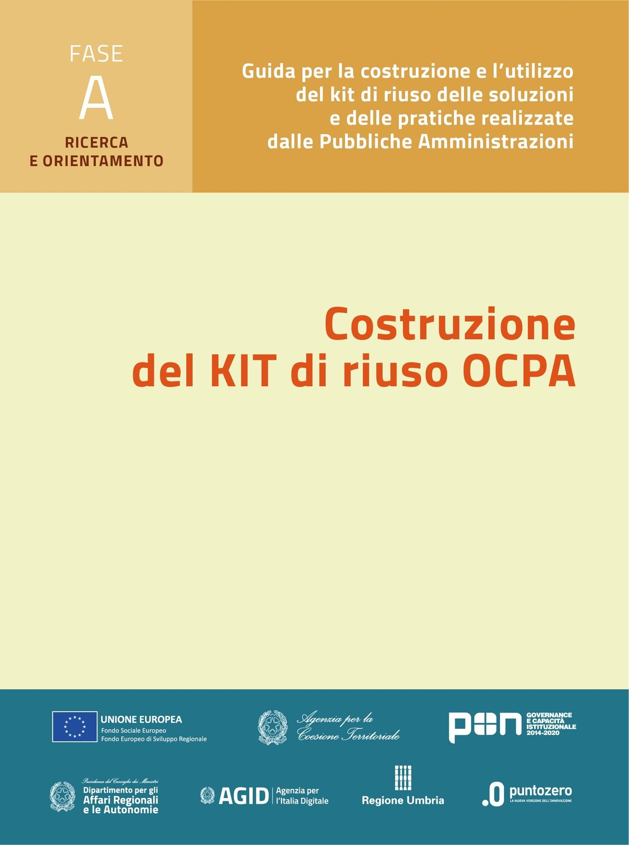

**Riuso VBG/SUAPE 3.0**

**KIT di riuso Fase A - Ricerca e selezione della soluzione**

**A2. Strumenti organizzativi**

**A2.1 Fattori organizzativi di successo**

**A2.2 Check list di autovalutazione dei fattori organizzativi**

Versione: 1.0

Sommario

Premessa 3

1. Fattori organizzativi abilitanti e ostacolanti 3

1.1. Fattori organizzativi individuati per l’esperienza 3

1.2. Impatto dei fattori sul Processo di riuso 3

2. Check list di autovalutazione dei fattori organizzativi 3

# Premessa

Il presente documento raccoglie gli strumenti organizzativi del kit di riuso per la fase A – Ricerca e selezione della soluzione. Essi, come previsto dall’Avviso OCPA2020[1], hanno lo scopo di fornire al riusante un modo per valutare i fattori relativi interni ed esterni alla propria realtà che possono influenzare, positivamente o negativamente, il trasferimento e l’adozione della soluzione.

## Fattori organizzativi abilitanti e ostacolanti

Utile, al riguardo, è sicuramente l’esperienza delle Amministrazioni che, avendo in precedenza adottato la soluzione, hanno individuato e descritto sia i fattori che hanno maggiormente contribuito al successo nell’adozione del riuso, sia quelli ostacolanti.

### Fattori organizzativi individuati per l’esperienza

*Si rimanda in allegato al prospetto A2R*

### Impatto dei fattori sul Processo di riuso

Per la redazione della presente sezione dedicata agli impatti e alle strategie adottate, a uso e supporto del Riusante, il Cedente potrà utilizzare la seguente tabella riepilogativa, evidenziando come i fattori impattino sul processo di riuso, in termini qualitativi e, ove possibile e applicabile, in termini quantitativi (impatti sulla soddisfazione dell’utenza; impatti sull’efficienza dei processi; diminuzione dei tempi o dei costi di progetto, etc.). Questa tabella, riportata eventualmente nell’allegato A2R – Fattori organizzativi Enti Riusanti, può essere utilizzata dal Riusante come tool di autovalutazione, consentendo di valutare la fattibilità del progetto di riuso calato nel contesto della propria realtà.

Per i fattori che costituiscono una potenziale fonte di rallentamento o rischio di fallimento nell’adozione della soluzione, potranno essere forniti suggerimenti o strategie per superarli o almeno compensarli.

La tabella, se trattata attraverso il documento A2R, dovrebbe essere gestita dal Cedente in modo dinamico. Si consiglia, al riguardo, una documentazione che il Cedente potrà fornire ad hoc al Riusante, eventualmente anche solo utilizzando gli stessi documenti A2 e A2R. Ricevendo, così, gli stessi compilati, al fine di aggiornare e incrementare, se del caso, i propri documenti nel KIT come Cedente.

Si rimanda all’Allegato A2R è presente nel KIT con dei dati esemplificativi presi da contesti di riusi analizzati.

## Check list di autovalutazione dei fattori organizzativi

La check list di autovalutazione consiste in una serie di domande per l’Ente riusante, atte a verificare la propria situazione di contesto in relazione ai fattori precedentemente esposti, e così autovalutare le probabilità di successo di riuso della soluzione.

*(A supporto si veda quanto riportato nel documento A2 – Strumenti organizzativi del KIT - set esempi).*

1. **L’ente intende attivare il servizio per entrambi gli ambiti di Edilizia e Attività Produttive?**

Commento:

In fase di avvio l’ente deve valutare internamente l’opportunità di coinvolgere tutti gli uffici attivando i moduli relativi la gestione digitalizzata sia dell’Edilizia che delle Attività Produttive.

1. **L’Ente ha una propria struttura organizzativa adatta all’erogazione del servizio SUAPE con ruoli e responsabilità definiti?**

Commento:

L’Ente dovrà rivedere la propria organizzazione interna al fine di gestire al meglio il procedimento amministrativo in modalità digitale secondo le logiche implementate nel sistema SUAPE.

1. **L’Ente ha coinvolto gli Ordini Professionali, Collegi e Associazione di categoria per condividere il percorso di digitalizzazione del servizio SUAPE?**

Commento:

E’ necessario che l’Ente coinvolga i stakeholders al fine di condividere il percorso di digitalizzazione dei servizi.

1. OCPA – OpenCommunityPA2020: primo Avviso pubblico per interventi volti al trasferimento, evoluzione e diffusione di buone prassi fra Pubbliche Amministrazioni.